**Практикум 11**

**Вариант 4**

<https://github.com/VsevolodTilta/Practic>

**Задание 1**

Создать класс Money, разработав следующие элементы класса:

1. Поля:

* int first;//номинал купюры
* int second; //количество купюр

1. Конструктор, позволяющий создать экземпляр класса с заданными значениям полей.
2. Методы, позволяющие:
   * вывести номинал и количество купюр;
   * определить, хватит ли денежных средств на покупку товара на сумму N рублей.
   * определить, сколько шт товара стоимости n рублей можно купить на имеющиеся денежные средства.
3. Свойства:
   * позволяющее получить-установить значение полей (доступное для чтения и записи);
   * позволяющее расчитатать сумму денег (доступное только для чтения).

**Листинг приложения**

**class Program**

{

static void Main(string[] args)

{

Console.Write("Введите номинал купюр: ");

int nom = int.Parse(Console.ReadLine());

Console.Write("Введите количество купюр: ");

int sum = int.Parse(Console.ReadLine());

Money cash = new Money(nom, sum);

Console.WriteLine(cash);

Console.Write("Введите стоимость желаемого товара: ");

int price = int.Parse(Console.ReadLine());

Console.WriteLine(cash.CheckAvailability(price));

Console.Write("Введите кол-во желаемого товара: ");

int sumItem = int.Parse(Console.ReadLine());

Console.WriteLine(cash.CalculationOfQuantity(sumItem));

Console.ReadKey();

}

**class Money**

{

int first;

int second;

int totalCash = 0;

public Money()

{

first = 0;

second = 0;

}

public Money(int nominal, int quantityNotes)

{

this.first = nominal;

this.second = quantityNotes;

}

public override string ToString()

{

return $"У Вас в кармане {second} куп. номиналом {first} руб.";

}

public string CheckAvailability(double costOfGoods)

{

totalCash = first * second;

if (costOfGoods < totalCash)

{

return $"У Вас достаточно наличных ({totalCash} руб.) для покупки товара стоимость {costOfGoods} руб.";

}

else

{

return $"К сожалению, для покупки товара стоимостью {costOfGoods} Вам не хватает {costOfGoods - totalCash} руб. ";

}

}

public string CalculationOfQuantity(double costOfGoods)

{

int quantityGoods = (int)(totalCash / costOfGoods);

return $"На имеющиеся {totalCash} руб. можно купить {costOfGoods} ед. товара стоимостью {quantityGoods} руб.";

}

public int Nominal

{

get => first;

set => first = value;

}

public int QuantityNotes

{

get => second;

set => second = value;

}

public int TotalCash

{

get => totalCash;

}

**Консольное приложение**

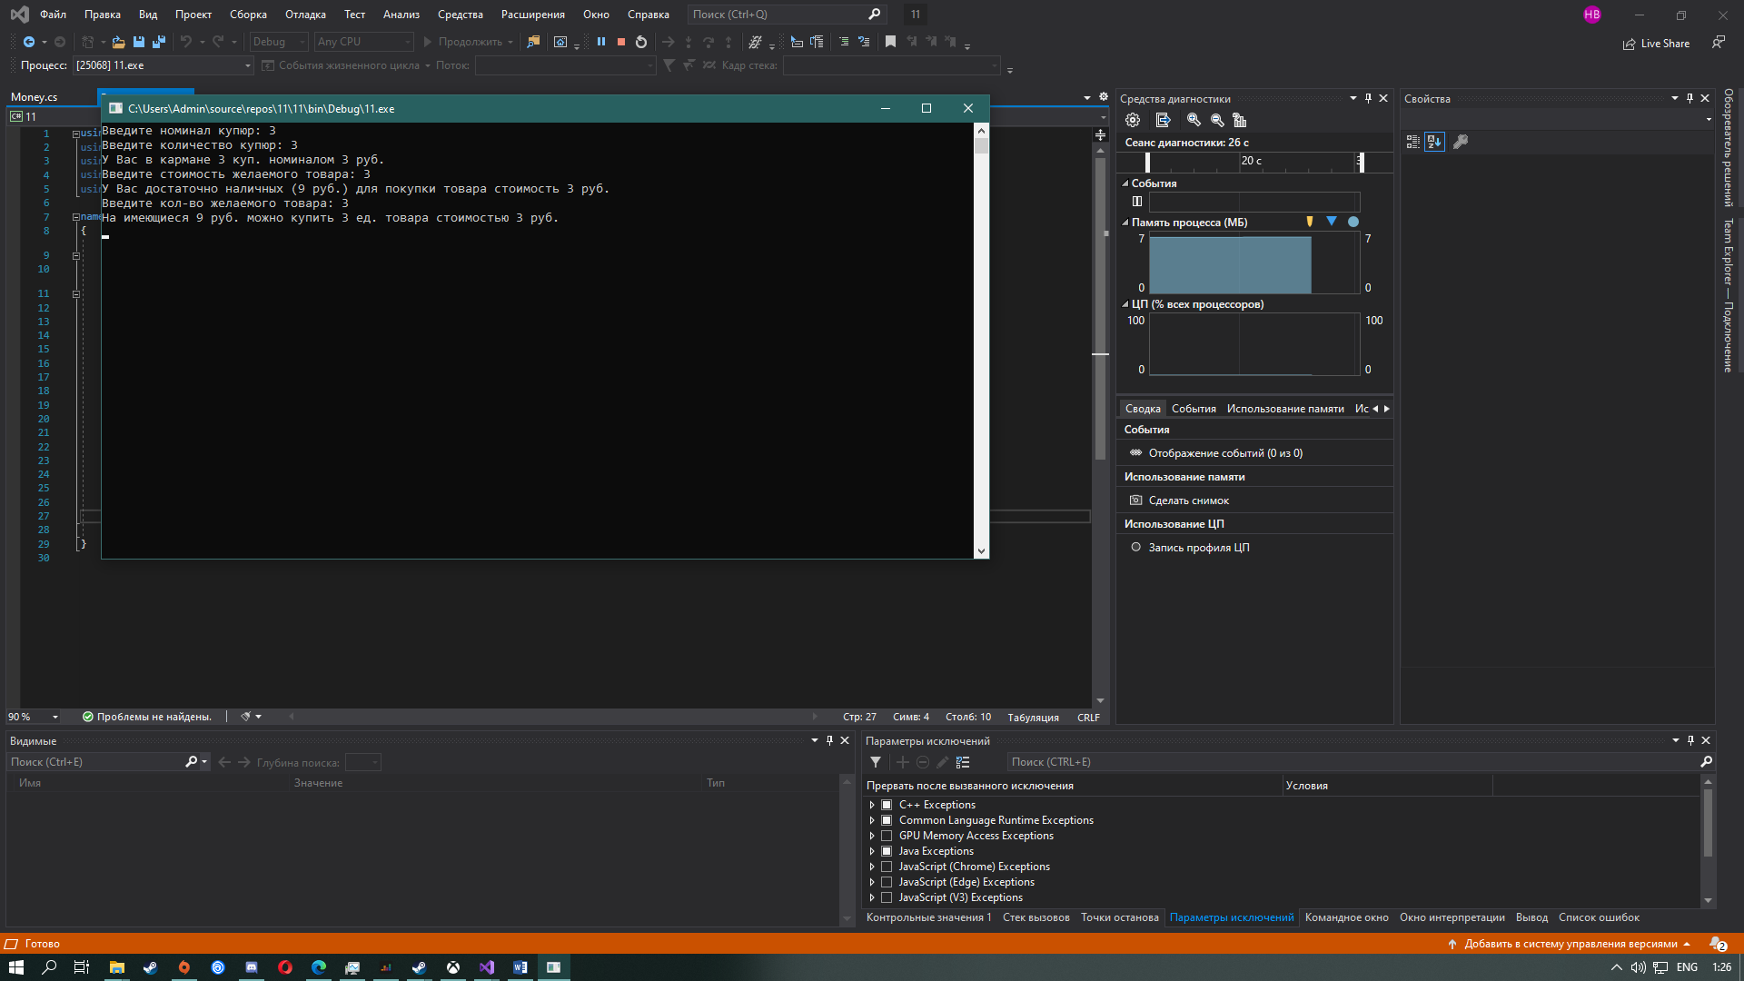

**Листинг windows forms**

**public partial class Form1 : Form**

{

public Form1()

{

InitializeComponent();

}

private void button1_Click(object sender, EventArgs e)

{

int nom = int.Parse(textBox1.Text);

int sum = int.Parse(textBox2.Text);

Money cash = new Money(nom, sum);

richTextBox1.Text += cash + "\n";

int price = int.Parse(textBox3.Text);

richTextBox1.Text += cash.CheckAvailability(price) + "\n";

int sumItem = int.Parse(textBox4.Text);

richTextBox1.Text += cash.CalculationOfQuantity(sumItem) +"\n";

}

}

**class Money**

{

int first;

int second;

int totalCash = 0;

public Money()

{

first = 0;

second = 0;

}

public Money(int nominal, int quantityNotes)

{

this.first = nominal;

this.second = quantityNotes;

}

public override string ToString()

{

return $"У Вас в кармане {second} куп. номиналом {first} руб.";

}

public string CheckAvailability(double costOfGoods)

{

totalCash = first * second;

if (costOfGoods < totalCash)

{

return $"У Вас достаточно наличных ({totalCash} руб.) для покупки товара стоимость {costOfGoods} руб.";

}

else

{

return $"К сожалению, для покупки товара стоимостью {costOfGoods} Вам не хватает {costOfGoods - totalCash} руб. ";

}

}

public string CalculationOfQuantity(double costOfGoods)

{

int quantityGoods = (int)(totalCash / costOfGoods);

return $"На имеющиеся {totalCash} руб. можно купить {costOfGoods} ед. товара стоимостью {quantityGoods} руб.";

}

public int Nominal

{

get => first;

set => first = value;

}

public int QuantityNotes

{

get => second;

set => second = value;

}

public int TotalCash

{

get => totalCash;

}

**Приложение forms**

